Foto №1 Pandangan umum hartanah yang diperiksa | Foto №2 Keadaan fasad hadapan semasa pemeriksaan | Foto №3 Kawasan pintu masuk utama diperiksa dan didokumenkan
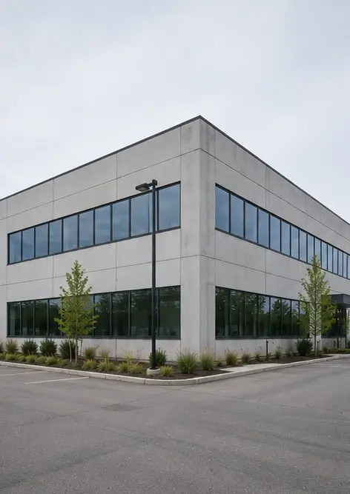 | 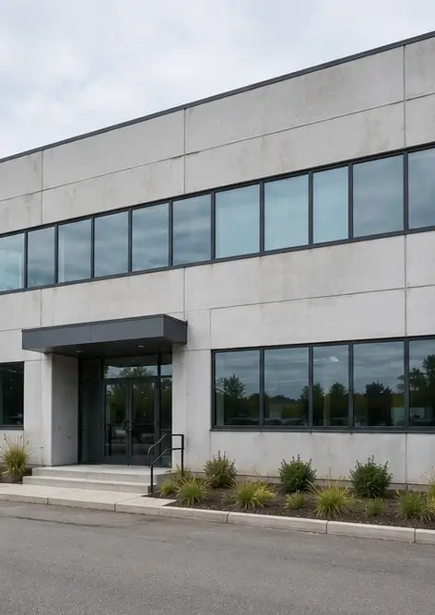 | 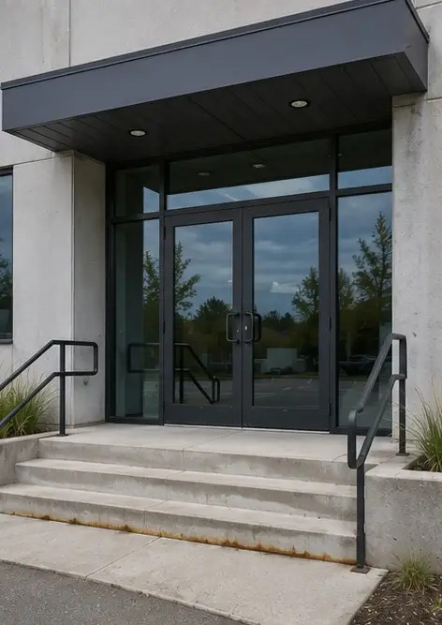
Foto №4 Keadaan dinding luar direkodkan semasa pemeriksaan | Foto №5 Pemeriksaan keadaan bumbung selesai | Foto №6 Keadaan tingkap didokumenkan semasa pemeriksaan
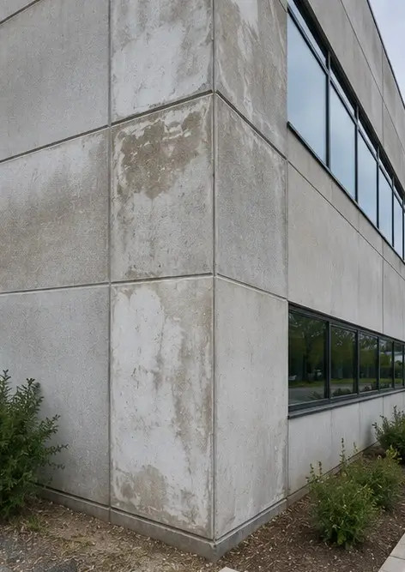 | 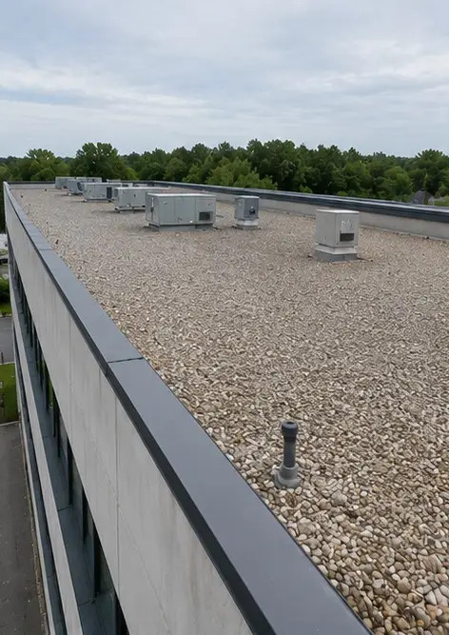 | 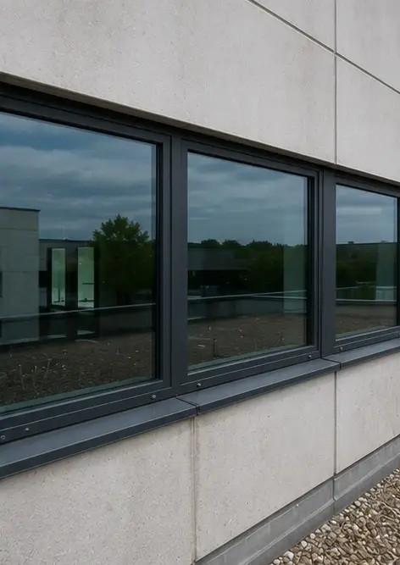
Foto №7 Keadaan pintu diperiksa dan direkodkan | Foto №8 Keadaan tangga dinilai semasa pemeriksaan | Foto №9 Keadaan panel elektrik didokumenkan
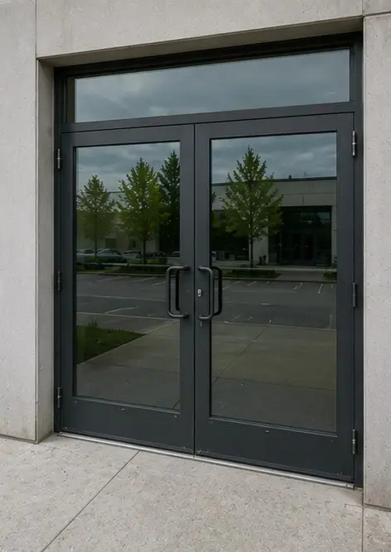 | 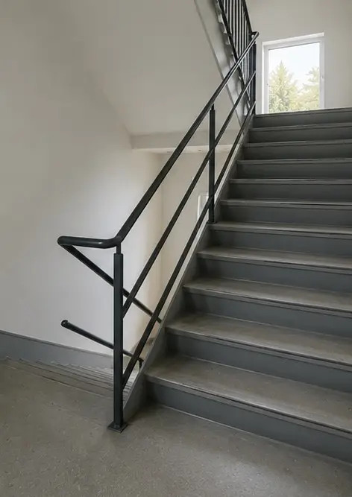 | 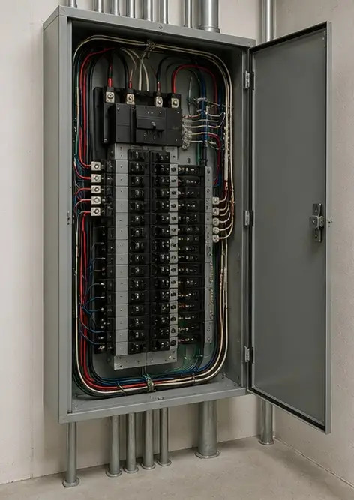
Foto №10 Pemeriksaan sistem paip selesai | Foto №11 Keadaan peralatan HVAC dinilai | Foto №12 Peralatan keselamatan diperiksa dan direkodkan
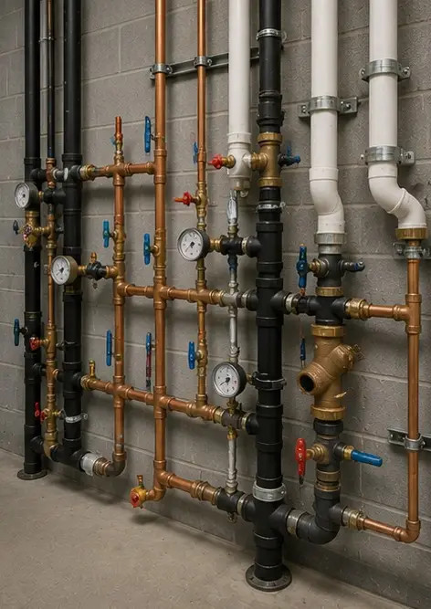 | 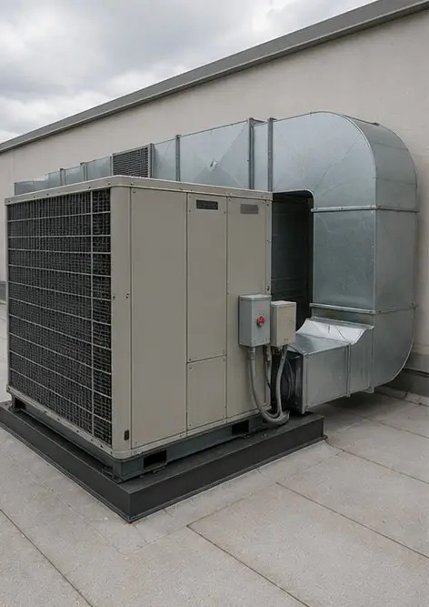 | 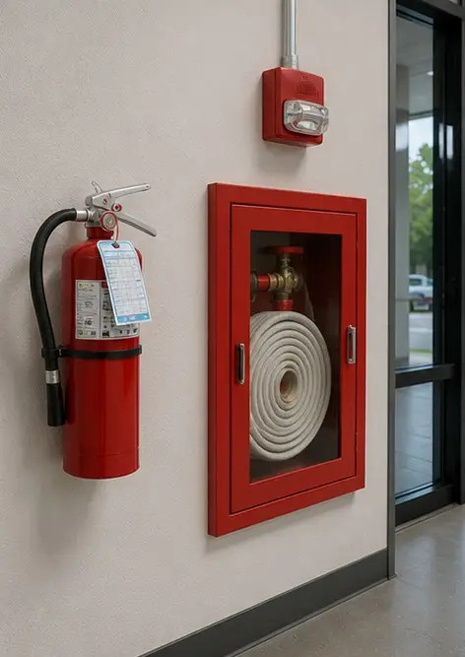
Foto №13 Keadaan siling didokumenkan semasa pemeriksaan | Foto №14 Keadaan lantai dinilai dan direkodkan | Foto №15 Kawasan kecacatan yang dikenal pasti didokumenkan untuk penilaian lanjut
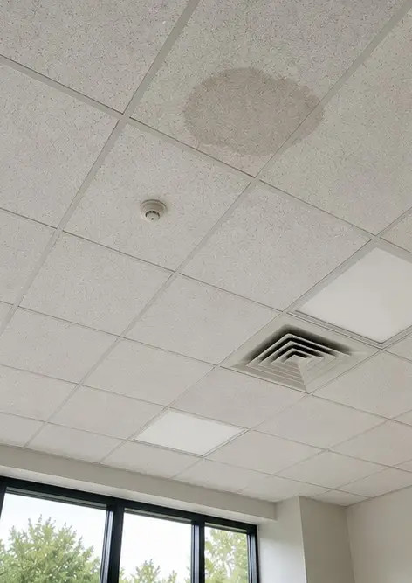 | 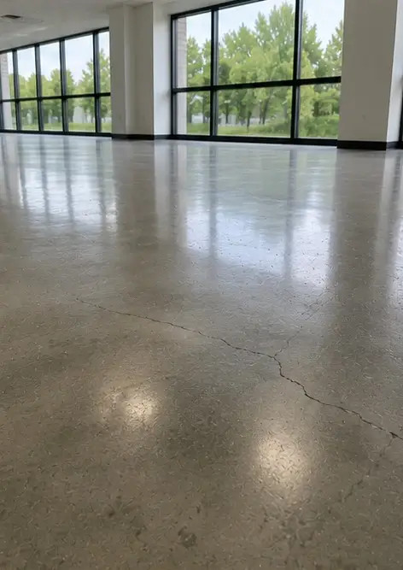 | 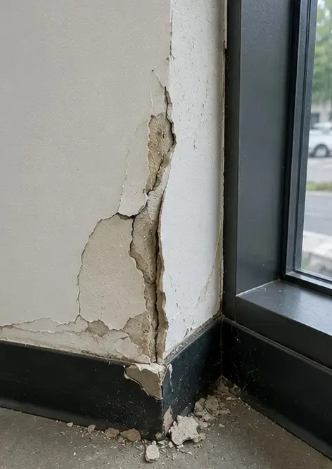
Foto №16 Gambaran akhir hartanah yang diperiksa
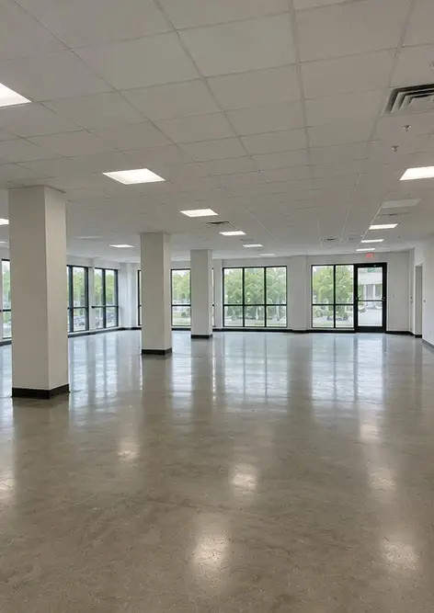

Cipta laporan foto anda sendiri dalam talian

Gunakan Photo Reports untuk mencipta laporan foto berstruktur PDF dan Word dengan susun atur, kapsyen dan alat eksport.

• Susun atur halaman automatik
• Eksport PDF dan DOCX
• Kapsyen dan komen foto
• Laporan sebelum dan selepas
• Laporan pemeriksaan dan penyelenggaraan
https://photo-reports.online

